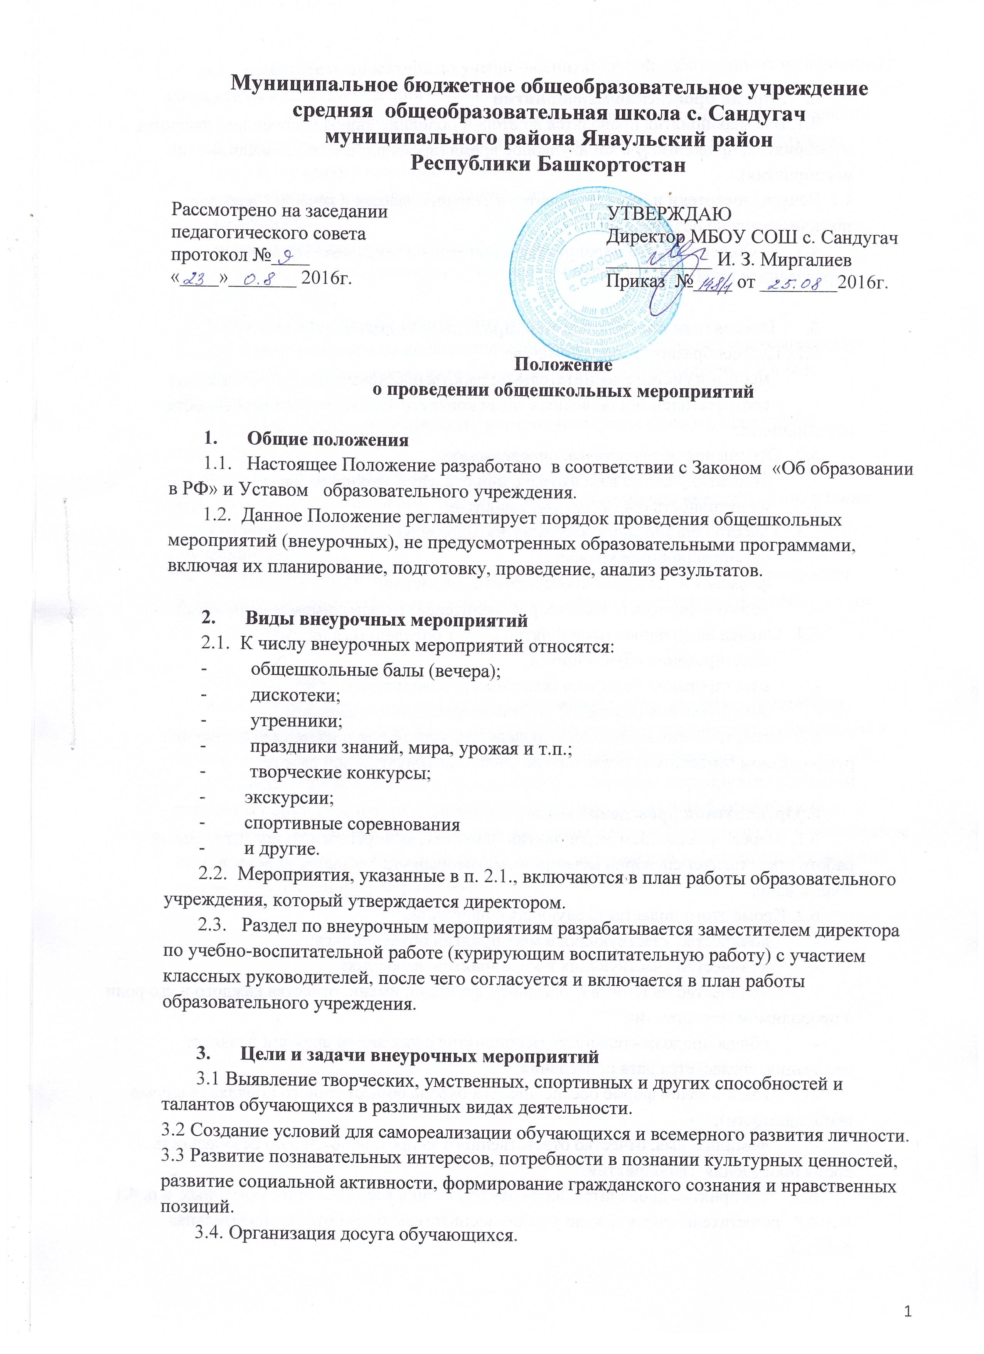

4. Время проведения мероприятий
4.1. Все мероприятия проводятся во второй половине дня. Исключением являются мероприятия, проводимые в каникулярное время (время определяется планом мероприятия).
4.2. Вечера, дискотеки и балы проводятся в старших классах в вечернее время, и заканчиваются не позднее 21.00.
4.3. Общешкольное мероприятие начинается и заканчивается в строго определённое время.

5. Показатели внеурочных мероприятий и их оценка
5.1. Целесообразность, определяемая:
- местом в системе воспитательной работы образовательного учреждения;
- соответствием поставленных задач конкретным возрастным особенностям обучающихся.
5.2. Отношение обучающихся, определяемое:
- степенью участия в подготовке и проведении мероприятия;
- их активностью и самостоятельностью.
5.3. Качество организации мероприятия, определяемое:
- организационным уровнем;
- формами и методами проведения мероприятия;
- ролью педагогов (классных руководителей) в проводимом мероприятии.
5.4. Оценка внеурочных мероприятий может определяться путем:
- анкетирования обучающихся;
- анкетирования педагогов (классных руководителей);
- анкетирования родителей (законных представителей).
5.5. Анкетирование может быть проведено в устной или письменной форме под руководством заместителя директора по учебно-воспитательной работе.

6. Организация проведения мероприятий.
6.1. Перед проведением мероприятия заместитель директора по воспитательной работе представляет сценарий мероприятия, который утверждается директором Учреждения.
6.2. Кроме этого подается следующая информация:
- количество участвующих в мероприятии обучающихся;
- количество участвующих в мероприятии взрослых;
- количество педагогов с указанием фамилии, имени, отчества каждого и его роли в проводимом мероприятии;
- общая продолжительность мероприятия с указанием времени начала и окончания, согласуется дата проведения;
- как и в какой форме обеспечивается охрана общественного порядка (в случае необходимости);
- фамилия, имя, отчество ответственного за противопожарную безопасность на время проведения мероприятия.
6.3. Мероприятие проводится после представления всех сведений, указанных в п. 4.1. и п. 4.4. заместителю директора по учебно-воспитательной работе (воспитательная работа).
6.4. Заместитель директора по учебно-воспитательной работе вносит необходимые коррективы в план проведения общешкольных мероприятий.
6.5. Общешкольное мероприятие может быть отменено или перенесено на другой период времени администрацией образовательного учреждения в случаях:
- отсутствия программы проведения;
- ненадлежащей подготовки мероприятия;
- карантина;
- предписаний контролирующих органов;
- условий, не соответствующих санитарным правилам и нормам.

7 .Ответственность за проведение мероприятий
7.1. Ответственность за проведение мероприятий определяется и возлагается на учителей или классных руководителей, назначенных и утвержденных в плане общешкольных мероприятий.
7.2. учитель ответственный за ВР контролирует подготовку и проведение мероприятия.
7.3. Классные руководители инструктируют обучающихся перед проведением мероприятия, и в обязательном порядке присутствуют на нем вместе с ними, а также несут ответственность за дисциплину, культуру поведения, безопасность и жизнь обучающихся.
7.4. При проведении Новогоднего вечера в школе организуется дежурство классных руководителей, учителей, родителей и уполномоченного участкового инспектора (по согласованию).

8. Поощрения
8.1. Обучающимся, внесшим особо ценный вклад в проведение мероприятия, приказом директора Учреждения может быть объявлена благодарность с занесением в личное дело, а также вручена грамота образовательного учреждения.
8.2. Педагогам за активное и плодотворное проведение мероприятия приказом директора образовательного учреждения может быть объявлена благодарность с занесением в трудовую книжку, а также назначена премия. Представление на поощрение вносится заместителем директора по учебно-воспитательной работе после подведения итогов по проведенному мероприятию.

